ESCUELA NUESTRA SEÑORA DEL VALLE

¡Buena semana queridos chicos y familias ! ¡Seguimos trabajando !
Luego de una última actividad comenzaremos la Unidad 2 sobre “Rutina”. Los objetivos son:
- Aprender vocabulario relacionado a las actividades de todos los días
- Describir rutinas
Para facilitar la organización de los trabajos colocar en el asunto: nombre, grado y fecha del trabajo y enviarlos a mfrontera@institutonsvallecba.edu.ar .Se irá registrando la entrega de los mismos y se hará una devolución de las tareas por unidad. Cualquier duda poner en el asunto “Consulta” para responder a la brevedad. Muchas gracias por el acompañamiento.
Un afectuoso saludo Miss Marian

June 3rd-4th-5th 5th grade
- Watch the presentation https://www.loom.com/share/6fae062cc2614c83ac9254235ffa542a

- Now you write ! Write a description of a person. It can be a famous person, a friend or a member of your family ( Ahora vos escribí la descripción de una persona famosa, amigo/a o miembro de tu familia. Podés seguir los ejemplos de las diapositivas, de Tini y Ronaldo. Podés elegir la forma que quieras: Una presentación de diapositivas, un documento de Word adjuntando una imagen o dibujando y escribiendo en tu cuaderno )

- Watch the presentation 1-https://www.loom.com/share/4469de93adac4649b7b0269f49081c91

2-https://docs.google.com/presentation/d/1EH0hmh058m4L3nN8F1XxvKha5zPCsD9 5c99EbXwxlGU/edit?usp=sharing

Pupil's book page 14 / Activity book page 12

- Parts of the day
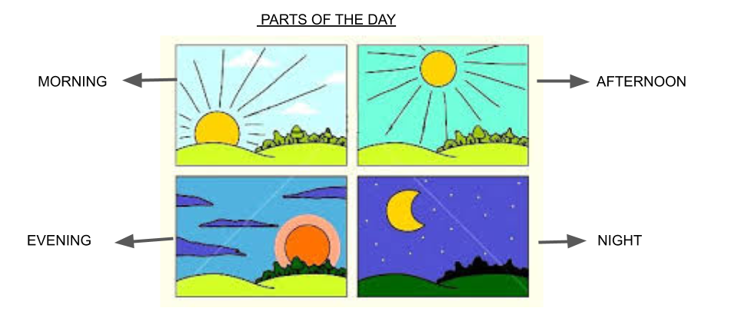
- Routine
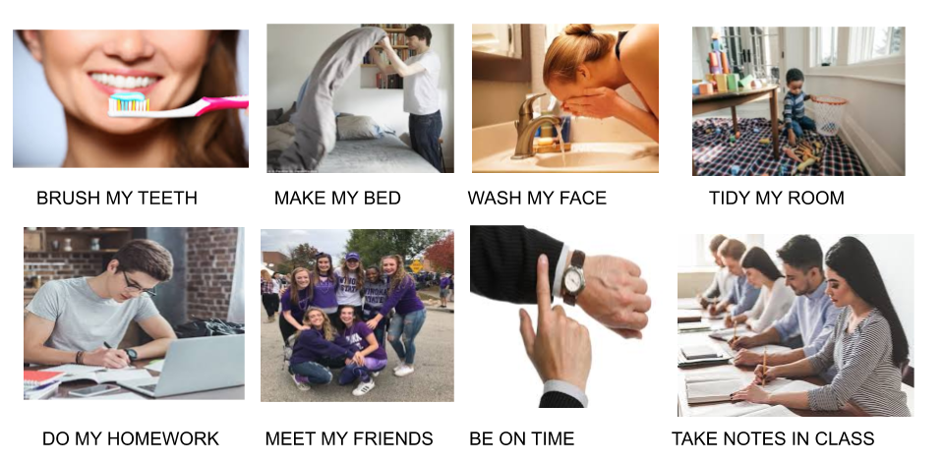
- Revision
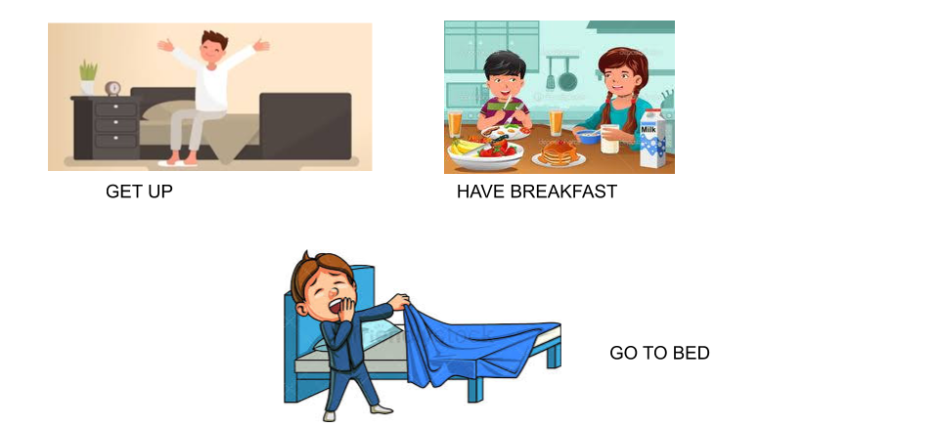
- Before and after
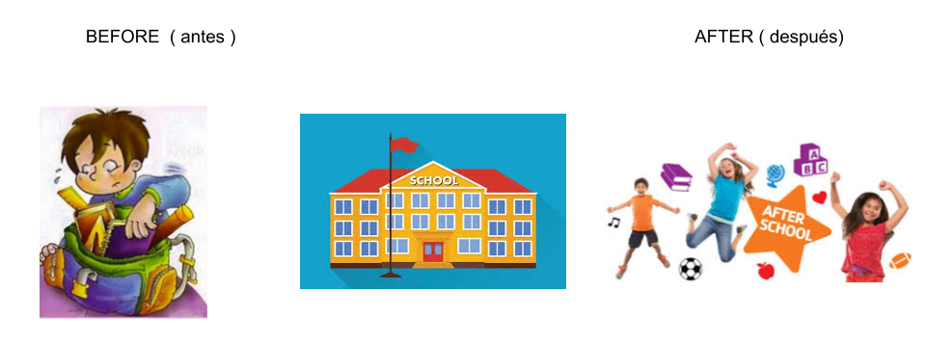
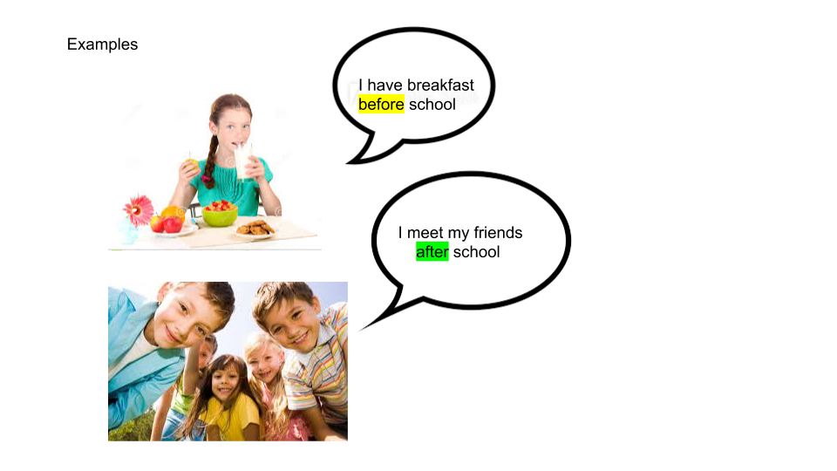H) Negative ( cuando quiero decir que no lo hago digo “ don´t” )
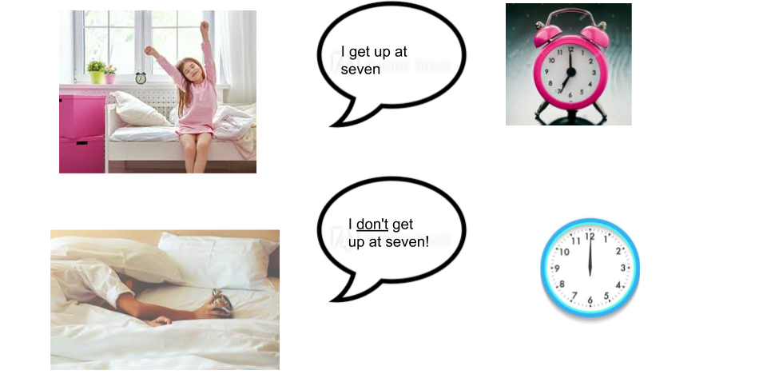I) Write “True” or “False” ( Escribe si son verdaderas o falsas estas oraciones acerca de tu rutina en cuarentena)

During quarantine….

- I get up at 6 ______________
- I have chocolate milk for breakfast ____________
- I brush my teeth in the morning. ____________
- I make my bed. ____________
- I tidy my room every day. _______________
- I meet my friends. ______________
- I do my homework every day. ___________
- I go to bed at 9.______________I

